Казак – вольный, православный человек на вольной земле, представитель военного сословия, которое складывалось на окраинах Московского государства в 15—17 вв, с 18 в. обязан был нести военную службу за льготное пользование землей и привилегии закрепленные в Реестре (списке служащих казаков).  В современном Российском государстве согласно закона 154 ФЗ :  1) российское казачество - граждане Российской Федерации, являющиеся членами казачьих обществ;  2) государственный реестр казачьих обществ в Российской Федерации - информационный ресурс, содержащий сведения о казачьих обществах;  3) казачье общество - форма самоорганизации граждан Российской Федерации, объединившихся на основе общности интересов в целях возрождения российского казачества, защиты его прав, сохранения традиционных образа жизни, хозяйствования и культуры российского казачества в соответствии с федеральным законодательством (некоммерческая организация). Казачье общество создается в виде хуторского, станичного, городского, районного (юртового), окружного (отдельского) или войскового казачьего общества, члены которого в установленном порядке принимают на себя обязательства по несению государственной или иной службы. Управление казачьим обществом осуществляется высшим органом управления казачьего общества, атаманом казачьего общества, а также другими органами управления казачьего общества, образуемыми в соответствии с федеральным законом, указом Президента Российской Федерации и уставом казачьего общества. Казачье общество в соответствии с настоящим Федеральным законом подлежит внесению в государственный реестр казачьих обществ в Российской Федерации;  4) хуторское, станичное, городское казачье общество - первичное объединение граждан Российской Федерации и членов их семей - жителей одного или нескольких сельских и городских поселений либо иных населенных пунктов, внесенное в государственный реестр казачьих обществ в Российской Федерации и члены которого в установленном порядке приняли на себя обязательства по несению государственной или иной службы;  4.1) районное (юртовое) казачье общество - казачье общество, которое создается (формируется) путем объединения хуторских, станичных и городских казачьих обществ;  В ходе своей службы казаки получают чины:  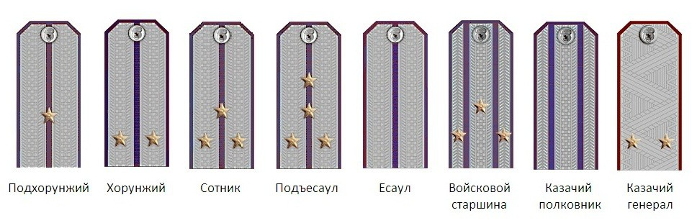  Считалось, что умершие родители ждут не дождутся Троицы. Казаки, на Троицу, как и на Масленицу, устраивали общий сход с шермициями. В станицах проводились традиционные кулачные бои. Современные казаки почитают все престольные праздники, но среди них день Покрова Пресвятой Богородицы считают особым.  Связано это с Азовским осадным «сидением» 1641 года. Турецкая осада крепости длилась больше трёх месяцев. В надежде на своё численное превосходство турки изматывали казаков непрерывными атаками днём и ночью. Пока одни турецкие части штурмовали крепость, другие отдыхали и готовились для последующей атаки. Малочисленный же казачий гарнизон был вынужден бессменно отражать яростный штурм врага. Всего было 24 приступа. Однако нападавшие каждый раз были отбиты с большими потерями.  «Истощённые, немощные казаки держались стойко, хотя турецкая армия превосходила наших по численности больше, чем в 20 раз: известно, что против 8 тысяч казаков и 800 казачек бились 180 тысяч янычар и татар. Силы казаков были на исходе, и они решили принять последний бой. По православному обычаю, надев чистые рубахи и помолившись, казаки рано утром вышли за ворота Азова.  Как известно из летописей, в этот день опустился густой туман. Не видно было ни зги. Смрад стоял жуткий: защитники крепости спотыкались о многочисленные трупы, которыми было усеяна земля, но отважно шли на вражьи голоса, навстречу верной погибели».  Но к удивлению своему не нашли ни одной живой души.  Только где-то у воды раздавался глухой шум отступающих турецких войск.  С тех пор повелось у казаков считать, что заступилась за них Богородица, и отмечают они свой войсковой праздник в день Покрова Божьей Матери.  Спроси любого казака: что это такое – казачьи регалии? И он ответит: это - и символы атаманской власти - булавы, перначи, насеки, и свидетельства славной истории наших дедов и прадедов - грамоты и знамёна. Так что же такое регалии?  Булава  Оружие ближнего боя ударного действия. Булава кошевого атамана употреблялась в особо  торжественных случаях. Хранилась булава во дворце наказного атамана.  Герб - исторически сложившийся символ, истоки его связаны с тотемизмом. Первоначально появление таких символов было произвольным и не имело преемственности. Ещё в период первобытно - общинного строя члены рода, имевшие своим покровителем зверя - сородича- прародителя, в качестве амулета, оберегающего человека, носили его изображение (целиком или часть).  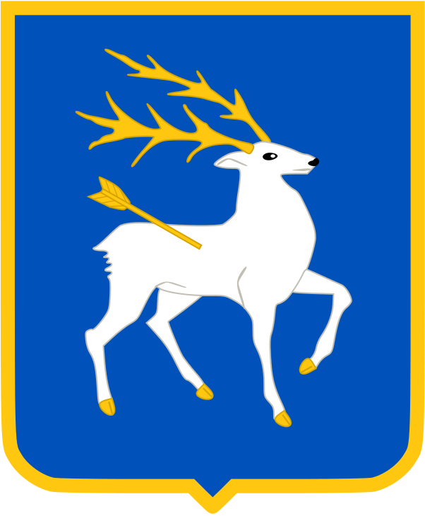  _____________________________________________________________________  _____________________________________________________________________  _____________________________________________________________________  _____________________________________________________________________  _____________________________________________________________________  _____________________________________________________________________  _____________________________________________________________________  _____________________________________________________________________  _____________________________________________________________________  _____________________________________________________________________  _____________________________________________________________________  _____________________________________________________________________  _____________________________________________________________________  _____________________________________________________________________  _____________________________________________________________________  _____________________________________________________________________  _____________________________________________________________________  _____________________________________________________________________  _____________________________________________________________________  _____________________________________________________________________  _____________________________________________________________________  _____________________________________________________________________  _____________________________________________________________________  _____________________________________________________________________  _____________________________________________________________________  _____________________________________________________________________  _____________________________________________________________________  _____________________________________________________________________  _____________________________________________________________________  _____________________________________________________________________  _____________________________________________________________________  _____________________________________________________________________  _____________________________________________________________________  _____________________________________________________________________  _____________________________________________________________________  _____________________________________________________________________  _____________________________________________________________________  _____________________________________________________________________  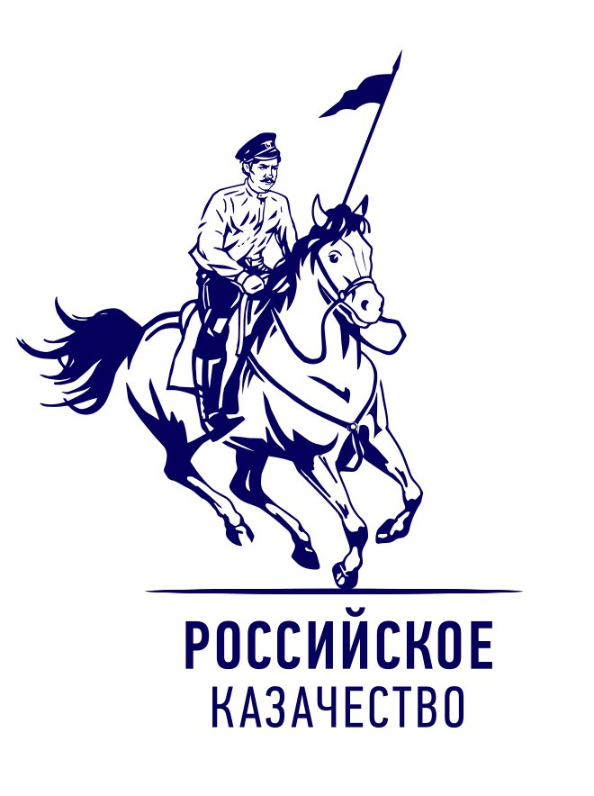  Дом Детского Творчества  ст. Тацинская 2019г. |  | 5) окружное (отдельское) казачье общество - казачье общество, которое создается (формируется) путем объединения районных (юртовых) казачьих обществ и хуторских, станичных и городских казачьих обществ, не входящих в состав районных (юртовых) казачьих обществ;  6) войсковое казачье общество - казачье общество, которое создается (формируется) путем объединения окружных (отдельских) казачьих обществ и осуществляет свою деятельность на территориях двух и более субъектов Российской Федерации либо на территории одного субъекта Российской Федерации, который образован в результате объединения двух и более субъектов Российской Федерации;  7) всероссийское казачье общество - казачье общество, которое создается (формируется) путем объединения войсковых казачьих обществ. Устав всероссийского казачьего общества утверждается Президентом Российской Федерации.  В Тацинском юрте (районе) существует следующая структура власти:  Структура юрта:  Атаман юрта (Тацинского района) – подъесаул Кошелев Николай Николаевич  Состав правления Тацинского юрта:  Заместитель атамана юрта - подъесаул Бударин Сергей Александрович;  Начальник штаба - подъесаул Ключников Николай Михайлович;  Председатель Совета стариков, председатель Суда чести - войсковой старшина Калашников Виктор Евстафьевич;  Священник юрта: отец Ростислав (Сагинашвили);  Председатель ревизионной комиссии: Колмычков Владимир Леонидович;  Совет стариков юрта  Калашников Виктор Евстафьевич (СКО Тацинское)  Ершов Николай Иванович (СКО Ермаковское)  Соколов Владимир Иванович (ГКО Жирновское)  Также в юрте существует казачье молодежное подразделение «Донцы»  руководитель старший урядник - Гасилин Кирилл Владимирович  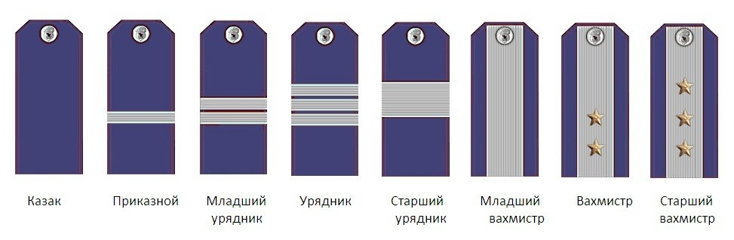  У казаков существовало множество различных религиозных обрядов и праздников. Казак это глубоко верующий человек. Ни одного великого дела он не начинал без молитвы.  Господи Иисусе Христе, Сыне Божий, молитв ради Пречистыя Твоея Матери и всех святых, помилуй нас. Аминь. Слава Тебе, Боже наш, Слава Тебе.  В Рождество пожилые казаки, не исключая и старшин, ходили по домам славить Христа. Хождения обычно начинались от войскового атамана. Вечером на Рождество было принято разносить по родственникам кутью.  В святочные дни обычно отмечалось три праздника: память Рождество Христово, Василия Великого и Крещение Господне. Святки завершало Крещение, которое на Дону называлось Богоявлением, Водосвятием или Иордань.  От Святок до Масленицы казаки организовывали кулачные бои. На Дону Масленица сопровождалась гуляниями.  После семинедельного поста наступал праздник Пасхи. В казачьих станицах мужские объединения собирались на Красную Горку. Проходили кулачные бои, боролись. К празднику Пасхи готовились заранее: убирали двор, тщательно мыли и украшали дом.  На День Святой Троицы (Русальную или Семицкую) неделю, седьмую неделю после Пасхи, накануне Троицы приходится следующий цикл поминания предков.  Пернач  Разновидность булавы. Статус пернача как знака власти был ниже статуса булавы. Пернач войскового атамана служил «повседневным» знаком его должности. Владелец пернача, выступая перед низшим по чину, держал свой пернач поднятым кверху, в общении со старшим - напротив, опускал вниз.  Насека  Знак атаманской власти у казаков в виде длинной трости-посоха из суковатого или гладкого дерева с набалдашником и наконечником. На неё нанесены узоры насечки. Символ гражданской власти атамана.  Бунчук  Древко до 2,5 м с шаром или остриём на верхнем конце, с привязанными конским хвостом и двумя серебряными кистями. Выносился только по праздникам — как подтверждение значимости праздника и свидетельство присутствия на нём атамана. В армии часть функций бунчука унаследовали войсковые и полковые штандарты.  Знамя  Знамя (стяг) - определённого цвета (или сочетания цветов) и размера широкое полотнище, укреплённое на древке, - официальный символ государства, какой-либо организации, воинской части. В казачьих частях полковые знамёна часто называли прапорами - значками.  Печать  Знак удостоверения документа, придания ему юридической силы. Главная войсковая печать — большой железный овал, покрытый серебряной пластинкой с нанесёнными изображениями.  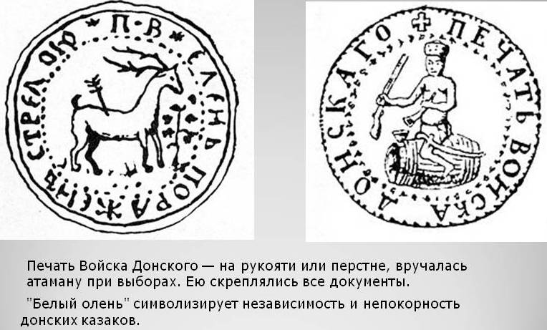  Заметки  _____________________________________________________________________  _____________________________________________________________________  _____________________________________________________________________  _____________________________________________________________________  _____________________________________________________________________  _____________________________________________________________________  _____________________________________________________________________  _____________________________________________________________________  _____________________________________________________________________  _____________________________________________________________________  _____________________________________________________________________  _____________________________________________________________________  _____________________________________________________________________  _____________________________________________________________________  _____________________________________________________________________  _____________________________________________________________________  _____________________________________________________________________  _____________________________________________________________________  _____________________________________________________________________  _____________________________________________________________________  _____________________________________________________________________  _____________________________________________________________________  _____________________________________________________________________  _____________________________________________________________________  _____________________________________________________________________  _____________________________________________________________________  _____________________________________________________________________  _____________________________________________________________________  _____________________________________________________________________  _____________________________________________________________________  _____________________________________________________________________  _____________________________________________________________________  _____________________________________________________________________  _____________________________________________________________________  _____________________________________________________________________  _____________________________________________________________________  ____________________________________________________________________  _____________________________________________________________________  _____________________________________________________________________  _____________________________________________________________________  _____________________________________________________________________  _____________________________________________________________________  _____________________________________________________________________  _____________________________________________________________________  _____________________________________________________________________  _____________________________________________________________________  _____________________________________________________________________  _____________________________________________________________________  _____________________________________________________________________  _____________________________________________________________________  _____________________________________________________________________  _____________________________________________________________________  _____________________________________________________________________  _____________________________________________________________________  _____________________________________________________________________  _____________________________________________________________________  _____________________________________________________________________  _____________________________________________________________________  _____________________________________________________________________  _____________________________________________________________________  _____________________________________________________________________  _____________________________________________________________________  _____________________________________________________________________  _____________________________________________________________________  _____________________________________________________________________  _____________________________________________________________________  _____________________________________________________________________  _____________________________________________________________________  _____________________________________________________________________  _____________________________________________________________________  _____________________________________________________________________  _____________________________________________________________________  _____________________________________________________________________
  Наименование общества | ФИО атамана | Населенные пункты в составе
  Станичное казачье общество «Тацинское» | Калашников Евгений Владимирович | Станица Тацинская
  Станичное казачье общество «Ермаковское» | Артеменко Юрий Иванович | Станица Ермаковская, хутора Верхнекольцов, Нижнекольцов, Новороссошанский, Платонов, Свободный, Чумаков, Фоминка, Херсонка, Зазерский, Крылов, Михайлов, поселок Ново-Суховый, поселок Углегорский.
  Городское казачье общество «Жирновское» | Носов Юрий Александрович | Поселок Жирнов, хутора Исаев, Быстрореченский, Усть-Халань, Пуличев, Верхне-обливский, Ковылкин, поселок Быстрогорский, станица Скосырская.

